永樂粉麵廠贊助 「特濃蝦子麵愛心義賣」 訂購表格（個人）
訂購者：
聯絡電話：
電郵：

「特濃蝦子麵愛心義賣」訂購數量
產品 |  | 售價 | 訂購數量 | 訂購金額
「特濃蝦子麵愛心義賣」（一盒兩個） |  | $38/盒 |  | 港幣：
 |  |  | 總金額： | 港幣：
*義賣所得收益將全數用於發展及營運本會非資助服務
*訂購「蝦子麵愛心義賣」不能作扣稅之用
*訂購滿$750或以上可享上門免費送貨到指定地點（離島除外）
「特濃蝦子麵愛心義賣」產品
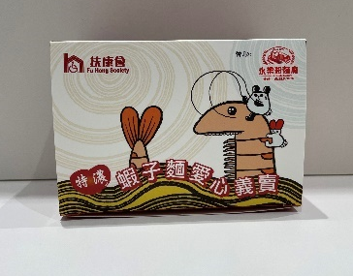 |  |  | 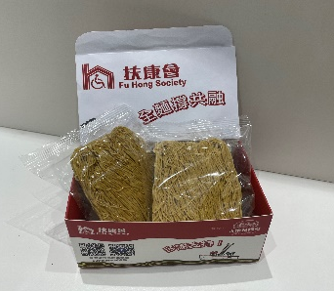
送貨或取貨詳情，請於下列適當空格內加「」:
- 於辦公時間自行到本會領取：(煩請自備環保袋)
地址：新界荃灣石圍角邨二號停車場地下 扶康會賽馬會石圍角工場
取貨時間：星期一至五，早上十時至下午五時 聯絡電話：2745 4214
- 上門免費送貨：
送貨地址：
聯絡人： |  | 聯絡電話：
*訂購滿$750或以上可享上門免費送貨到指定地點（離島除外）
- 經速遞公司到付：
送貨地址：
聯絡人： |  | 聯絡電話：
*以運費自付方式送至指定地點

付款方法
1. | - 劃線支票（抬頭請寫「扶康會」），支票號碼：______________________________________  *必須連同本表格遞交
2. | - 銀行轉賬（香港匯豐銀行119 - 290005 - 838）  *銀行入數紙或網上轉賬記錄必須連同本表格遞交
3. | - 7-ELEVEN / 繳費靈 （商戶編號：9380）  *請把存款收據連同本表格寄回本會

*劃線支票、存款收據及入數紙等文件，可郵寄至：
新界荃灣石圍角邨二號停車場地下 扶康會賽馬會石圍角工場 傳訊及資源發展部收

請留意以下的安排：
送貨及經速遞公司到付：核實資料及確認訂購金額後，本會職員將與閣下聯絡確定訂單。
自取：核實有關資料及確認訂購金額後，請攜同此表格到指定地點領取蝦子麵。

如有查詢，請致電 2745 4214 或以電郵 comms@fuhong.org 與我們聯絡。

多謝支持扶康會，一起全麵撐共融！

